МОУ «Шалапская основная общеобразовательная школа»

КВН
юных хозяюшек

внеклассное мероприятие по технологии,
посвященное празднику
8 марта
Подготовила
учитель технологии
Зеленчукова Л.С.

Конкурс юных мастериц!

Ведущая. Добрый день! Сегодня у нас необычный день, необычный конкурс! В преддверии праздника 8 марта мы хотим выявить лучших из лучших в разных видах творчества и женского рукоделия. Наш конкурс так и называется «Конкурс юных мастериц!» Итак, встречайте команды девушек 5, 6, 7, 8 классов. Ну, а оценивать наших девушек будет наше многоуважаемое жюри. Это …

Ведущая. Начнем наше соревнование с домашнего задания.

1 конкурс. «Знание пословиц о труде»
Называем пословицы по очереди, не повторяемся, выигрывает та команда, у кого больше пословиц. Начнем с 5 класса.

Ведущая. Следующий конкурс на аккуратность и прочность пришивания пуговицы. Выберите из каждой команды по одной девушке, которая и займется именно этим. Кто же быстрее справится с этим заданием. Итак, приступайте.

Подведем итоги двух конкурсов. Слово жюри.

Ведущая.

3 конкурс «Творческий», приглашаются по одной представительнице из каждой команды для исполнения частушек. Оценивается артистичность.

Ведущая.

4 конкурс. А сейчас мы убедимся в мастерстве и ловкости наших красавиц. Ведь с детства не научишься, всю жизнь намучишься. 4 конкурс - «Помощник- крючок». Из каждой команды опять выбирается участница для соревнования на скорость вязания крючком цепочки. За одну минуту надо связать как можно длиннее цепочку,

Ведущая. Сейчас конкурс для самых спортивных участниц команд. Вам нужно за одну минуту как можно больше попрыгать на скакалке. 5 конкурс «Спортивный» начался. Ну а сейчас, слово жюри!

Ведущая. Весна стучится нам в двери. Стало больше солнечных дней, мы стали больше двигаться, всем нужны витамины. Наш следующий конкурс «Лучший кулинар». Наши участницы приготовили нам блюдо и поделятся его рецептом. Чье же блюдо самое витаминное и самое вкусное?

Ведущая. 7 конкурс- «Конкурс юных модельеров». Участница каждой команды должна создать свою неповторимую модель. А в это время мы проводим 8 конкурс. Это прическа современной школьницы. Модель можно пригласить из зала.

Ведущая. Наш последний 9 конкурс на лучший костюм для бала. Современные Золушки приглашаются для демонстрации костюмов (дефиле). Под музыку девочки демонстрируют костюмы, а потом рассказывают о них.

Ведущая. Спасибо, девочки! Каждая из вас достойна аплодисментов. Ну что ж пора и результат узнать. Слово жюри.

Ведущая. Наш конкурс подошел к концу. Я от всего сердца хочу поблагодарить девочек за их обаяние, улыбку, за то, как они уверенно держались на сцене. Еще раз с наступающим праздником всех! До новых встреч!

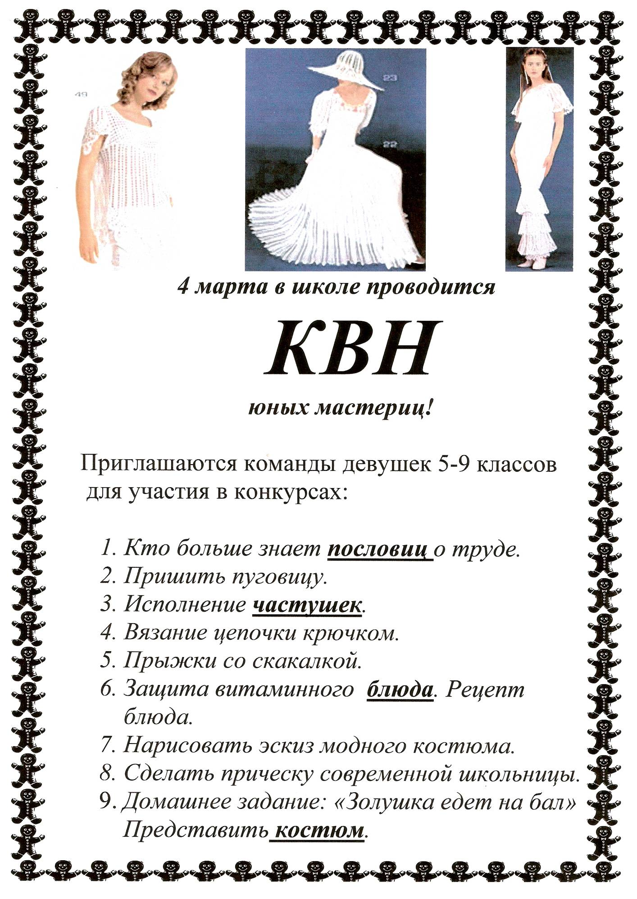

Пословицы о труде
Без дела жить — только небо коптить.
Без отдыха и конь не скачет.
Без работы день годом кажется.
Без терпенья нет уменья.
Без труда жить - только небо коптить.
Без труда не вынешь рыбку из пруда.
Бери ношу по себе, чтоб не кряхтеть при ходьбе.
Боишься - не делай, делаешь - не бойся.
Была бы охота, а впереди еще много работы.
Была бы твердая воля - и гора превратится в поле.
Велик телом, да мал делом.
В полплеча работа тяжела: оба подставишь — легче.
Всех дел разом не переделаешь.
Всяк сошьет, да не всяк скроит.
Всякому делу своя пора.
Глаза боятся, руки делают.
Готовь сани летом, а телегу - зимой.
Делать как-нибудь, так никак и не будет.
Дело мастера боится.
Делу время - потехе час.
Доброе начало полдела откачало.
Думай ввечеру, что делать поутру.
Душу вложишь - все сможешь.
Ест за вола, а работает за комара.
За двумя зайцами погонишься - ни одного не поймаешь.
За много дел не берись, а в одном отличись.
За один раз дерева не срубишь.
Захочешь - на гору вскочишь, а не захочешь - и с горы не съедешь.
Земелька черная, а белый хлеб родит.
К чему душа лежит, к тому и руки приложатся.
Какие труды, такие и плоды.
Клади картошку в окрошку, а любовь в дело.
Кончил дело - гуляй смело.
Кто не работает, тот не ошибается.
Кто не ходит, тот и не падает.
Кто труда не боится, того и лень сторонится.
Куй железо, пока горячо.
Лиха беда - начало.
Лучше тихо да вперед, чем скоро да потом назад.
Любишь кататься - люби и саночки возить.
Маленькое дело лучше большого безделья.

Литература: «Пословицы русского народа». В.И. Даль. М. «Художественная литература». 1984 г. т. 1.

